|  |  |  |
| --- | --- | --- |
| **PROBLEMATIQUE** | OBJECTIF(S) | RESOLUTION |
| M. VRIGO constate que son véhicule a tendance à se déporter sur le côté gauche de la route. Il se présente à votre garage pour faire un diagnostic avant de procéder à des réparations. | **Identifier** les différentes actions mises en œuvre du aux fluides.  **Identifier** les liaisons associées à un mécanisme.  **Etablir** les caractéristiques cinématiques d'un élément.  **Identifier** les solutions techniques assurant la fonction étanchéité. | feux |

|  |  |  |
| --- | --- | --- |
| **TRAVAIL DEMANDE** | **EXIGENCES** | **NIVEAU DE DIFFICULTE** |
| On donne :   * Maquette numérique, DT.   **Analyse fonctionnelle du système**  **Activité 1 :**  **IDENTIFIER** en cochant le type d’étrier de frein de la maquette 3D en vous aidant des représentations.  **Activité 2 : en groupe de 2 élèves.**  **COLORIER** sur les deux dessins:   * En bleu, l’ensemble des pièces fixes lors de l’action de freinage. * En rouge, l’ensemble des pièces mobiles lors de l’action de freinage.   Aidez-vous de la maquette d’assemblage « frein complet analyse de mobilitées.SLDASM » du dossier frein du train 3D.  **Activité 3 : en groupe de 2 élèves.**  **TRACER** des flèches montrant :   * L’arrivée du liquide de frein. * Le déplacement de l’ensemble étrier. * Le déplacement de l’ensemble piston.   **COLORIER** le liquide de frein :   * Sans pression de freinage, en jaune. * La montée en pression, en orange. * Lorsque la pression est maximale, en rouge.   **INDIQUER** le mouvement qui est possible.  **Activité 4 : en groupe de 2 élèves.**  **NOMMER** les sous-ensembles avec le vocabulaire : **Ensemble étrier ; Ensemble contre étrier (fixe) ; Ensemble piston.**  **COMPLETER** la représentation cinématique manquante (dans la zone encerclée). | La typologie d’étrier est juste.  Les éléments sont cinématiquement repérés  Les segments fléchés illustrent les déplacements et l’arrivée du fluide, l’évolution de la pression est coloriée, le mouvement est identifier  Les ensembles sont nommés.  La représentation est complétée. | 1  1  1  2  2  2  2 |
| **TRAVAIL DEMANDE** | **EXIGENCES** | **NIVEAU DE DIFFICULTE** |
| **Activité 5 : en groupe de 2 élèves.**  **DONNER** la désignation de l’élément technologique qui permet l’étanchéité du cylindre du piston et le repère.  **COMPLETER** le tableau de façon à définir les caractéristiques de cet élément d’étanchéité.  **Bilan de séance**  **Activité 6 : Individuellement**  **PRENDRE** note :  - de ce que vous avez appris.  - des aides qui ont été données par l’enseignant.  - des questionnements et des difficultés rencontrées.  BS01203_ | L’élément d’étanchéité est identifié et le tableau de caractéristique est complété.  La prise de note est juste | 2  3 |

**Activité 1 :**

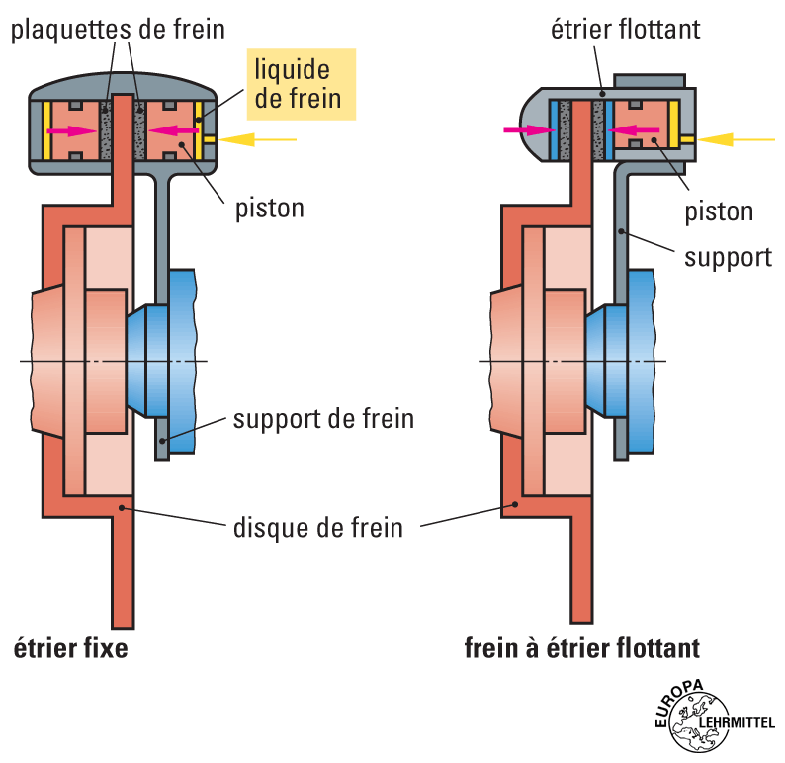

Le système étudié comporte :

**Des freins à étrier flottant car il n’y a qu’un seul vérin par étrier dans le système étudié.**

**Activité 2 :**

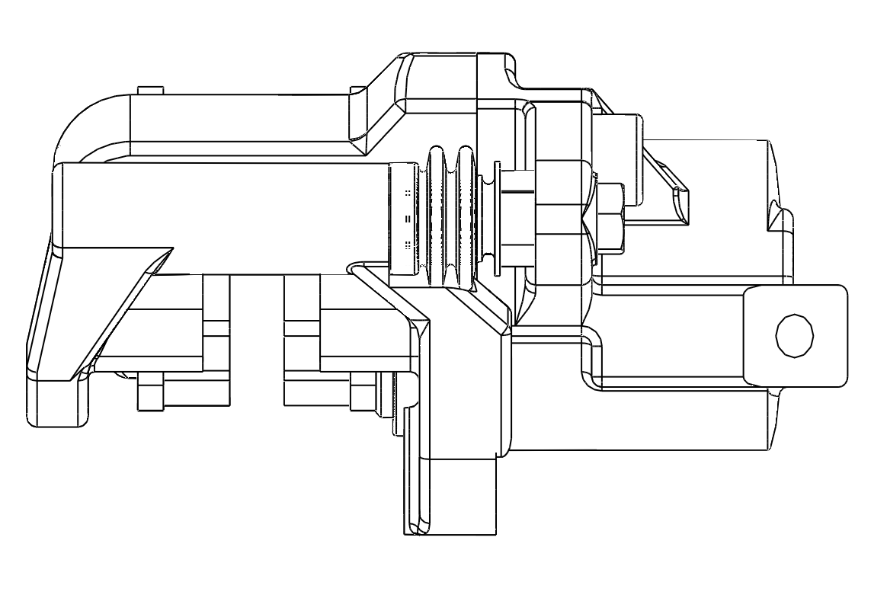

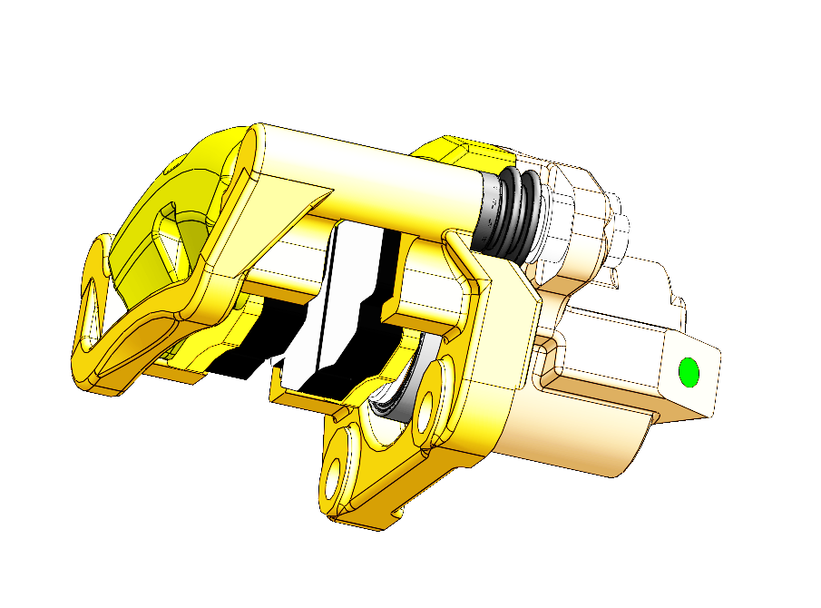

**Activité 3 :** Les différentes phases lors du freinage

Phase 1 : pas de freinage

Phase 2 : le conducteur commence à appuyer sur la pédale de frein

Phase 3 : le conducteur appuie fortement sur la pédale de frein.

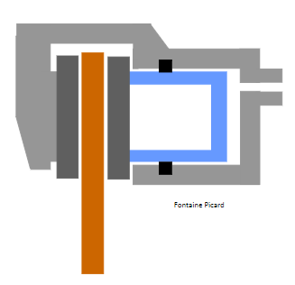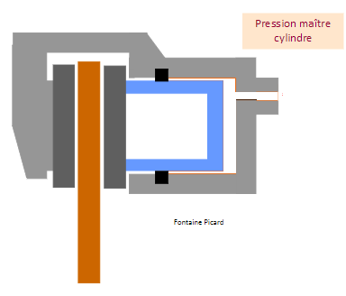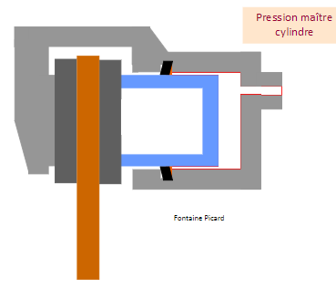

Phase 1 Phase 2 Phase 3

Mouvement possible : **Mouvement de translation**

**Ensemble contre étrier (fixe)**

**Activité 4 :**

**Ensemble étrier**

**Ensemble piston**

Disque de frein

Axe de rotation de la roue

**Activité 5 :**

Elément d’étanchéité et repère :

**Joint de piston repère 57**

Caractéristiques :

|  |  |  |  |
| --- | --- | --- | --- |
| Type de joint | Etanchéité entre les pièces | Statique ou dynamique | Directe ou indirecte |
| **Joint à lèvre pour piston**  **ou joint carré selon modèle** | **50 et 56** | **Dynamique** | **Indirecte** |

**Activité 6 :** *Prise de notes*

* Ce que vous avez appris :
* Aides qui ont été données par l’enseignant :
* Difficultés rencontrées :